Лабораторная работа 3

Задача об армиях

Саттарова Вита Викторовна

Содержание

# Цель работы

Построить 2 модели боевых действий: между регулярными войсками и между регулярными войсками с участием партизанских отрядов, используя Julia и OpenModelica.

# Задание

**Вариант 66** Задание. (рис. fig. **¿fig:000?**) 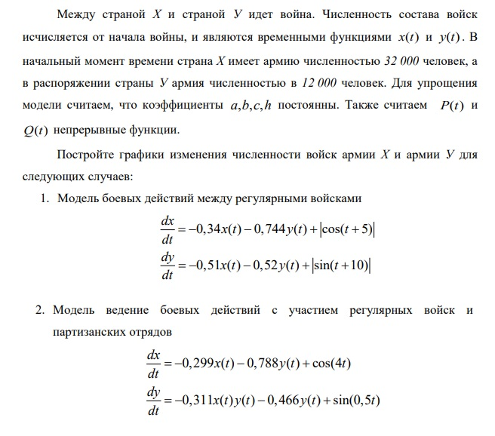

# Теоретическое введение

Рассмотрим некоторые простейшие модели боевых действий – модели Ланчестера. В противоборстве могут принимать участие как регулярные войска, так и партизанские отряды. В общем случае главной характеристикой соперников являются численности сторон. Если в какой-то момент времени одна из численностей обращается в нуль, то данная сторона считается проигравшей (при условии, что численность другой стороны в данный момент положительна). Рассмотри два случая ведения боевых действий: 1. Боевые действия между регулярными войсками 1. Боевые действия с участием регулярных войск и партизанских отрядов В первом случае численность регулярных войск определяется тремя факторами: - скорость уменьшения численности войск из-за причин, не связанных с боевыми действиями (болезни, травмы, дезертирство); - скорость потерь, обусловленных боевыми действиями противоборствующих сторон (что связанно с качеством стратегии, уровнем вооружения, профессионализмом солдат и т.п.); - скорость поступления подкрепления (задаётся некоторой функцией от времени). В этом случае модель боевых действий между регулярными войсками описывается следующим образом (рис. fig. 1)

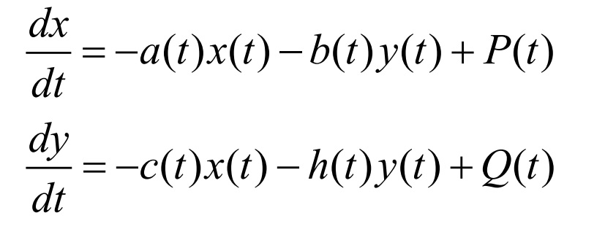

Figure 1: Формулы 1

Потери, не связанные с боевыми действиями, описывают члены -a(t)x(t) и -h(t)x(t), члены -b(t)x(t) и -c(t)x(t) отражают потери на поле боя. Коэффициенты b(t) и c(t) указывают на эффективность боевых действий со стороны у и х соответственно, a(t), h(t) - величины, характеризующие степень влияния различных факторов на потери. (рис. fig. 1) |

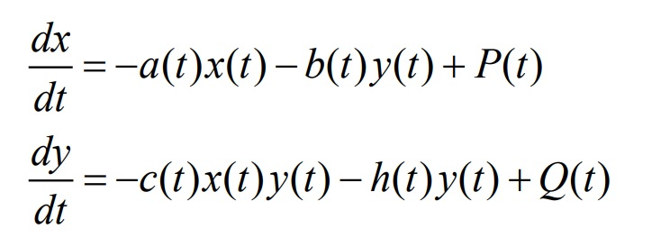

Figure 2: Формулы 2

Более подробно см. в справочнике на сайте ТУИС на странице курса “Математическое моделирование” [1].

# Выполнение лабораторной работы

1. Написала код задачи для модели 1 на Julia. (рис. fig. 3)

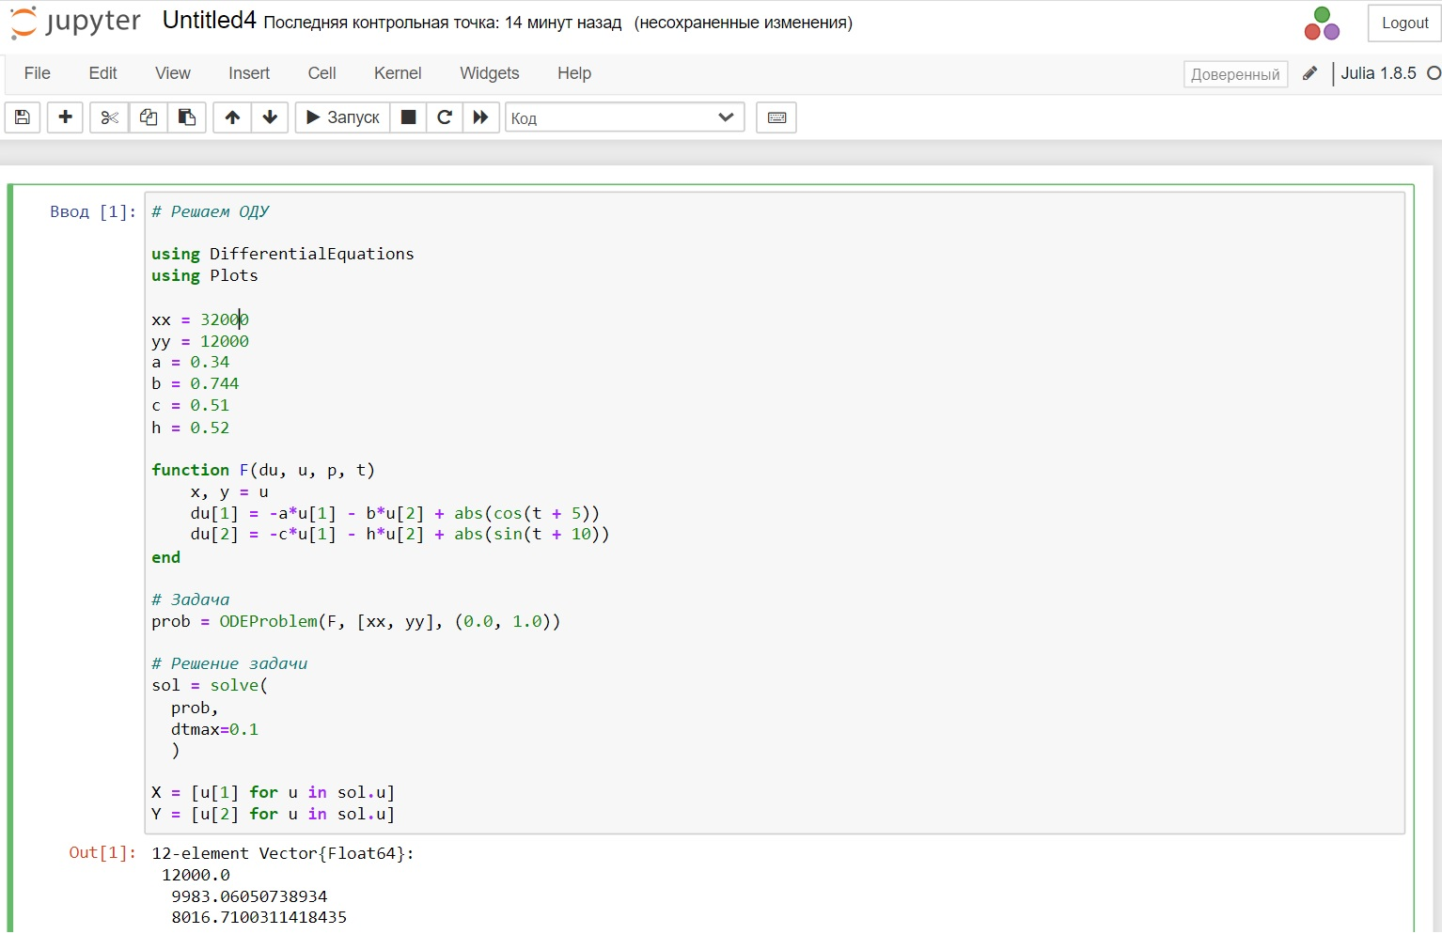

Figure 3: Задача модель 1 Julia

1. Создала график для модели 1. (рис. fig. 4)

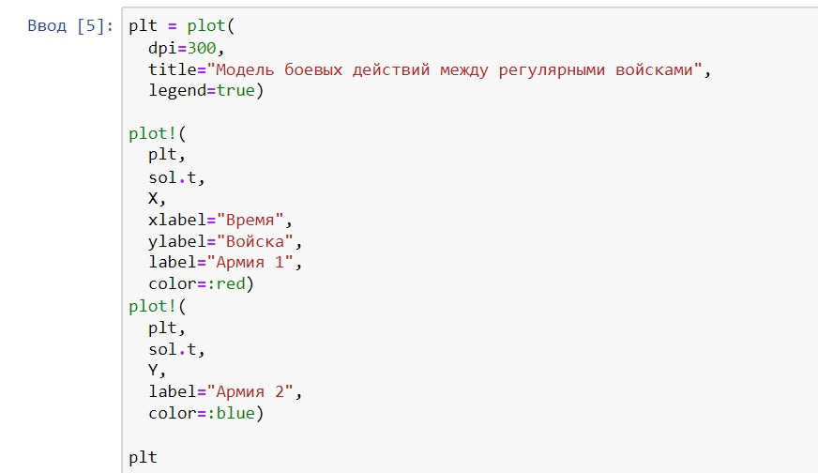

Figure 4: Код график 1 Julia

1. Сам график. (рис. fig. 5)

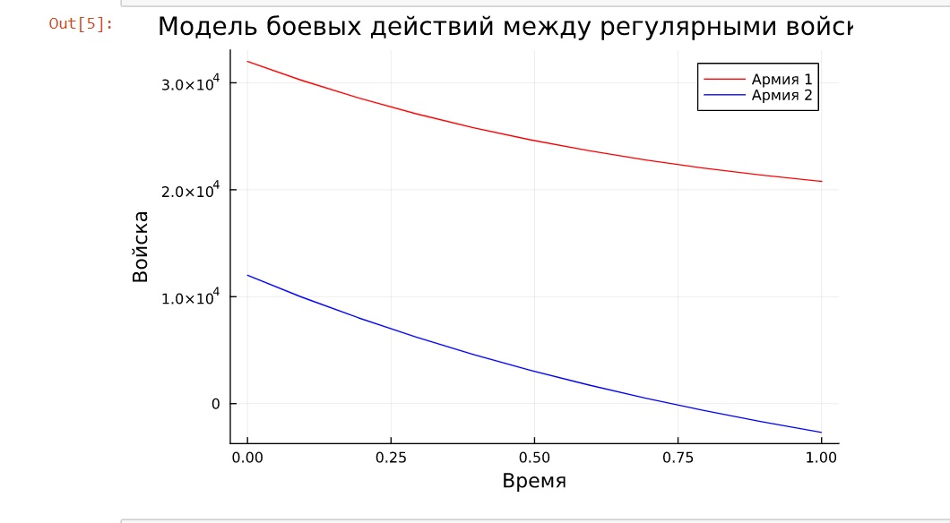

Figure 5: график 1 Julia

1. Написала код задачи для модели 2 на Julia. (рис. fig. 6)

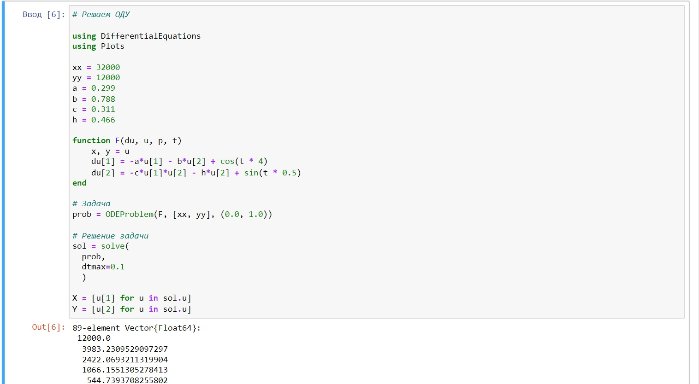

Figure 6: Задача модель 2 Julia

1. Создала график для модели 2. (рис. fig. 7)

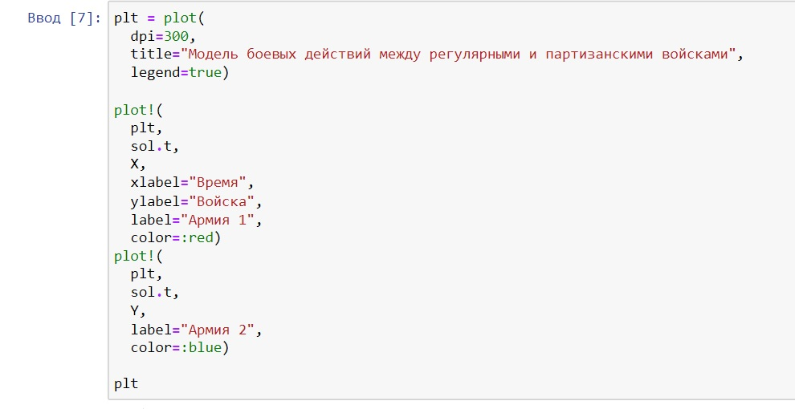

Figure 7: Код график 2 Julia

1. Сам график. (рис. fig. 8)

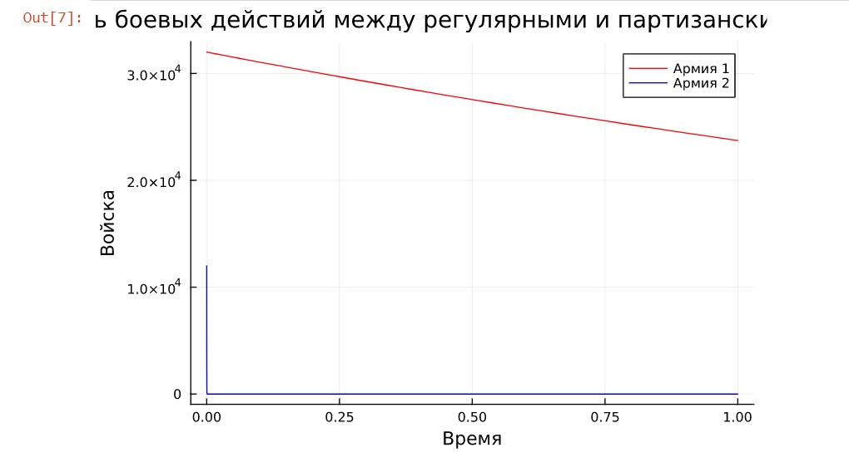

Figure 8: график 2 Julia

1. Написала код задачи для модели 1 на OpenModelica. (рис. fig. 9)

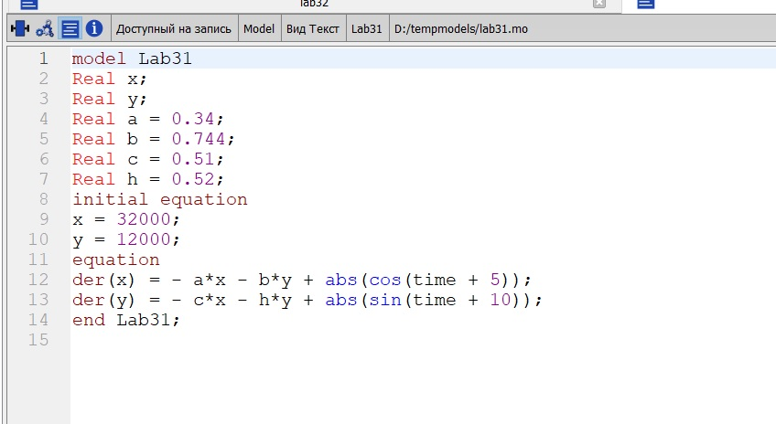

Figure 9: Задача модель 1 OpenModelica

1. Создала график для модели 1. (рис. fig. 10)

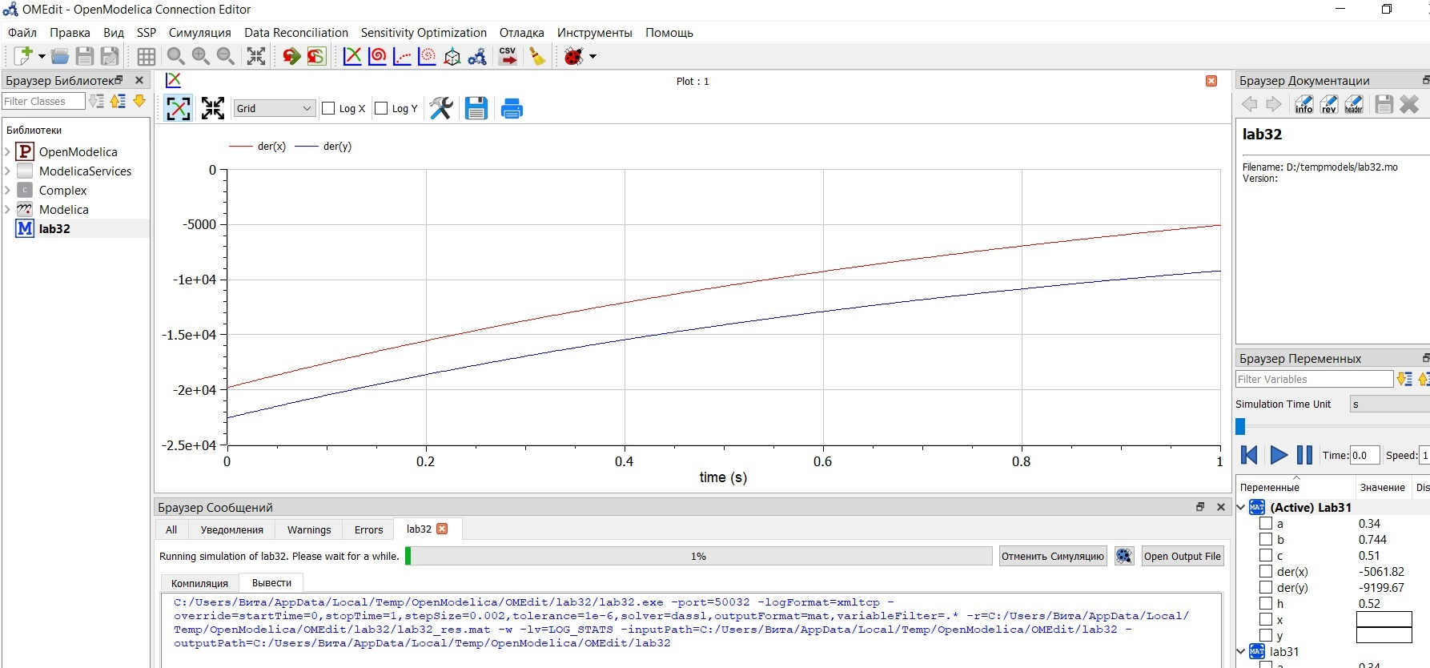

Figure 10: Код график 1 OpenModelica

1. Написала код задачи для модели 2 на OpenModelica. (рис. fig. 11)

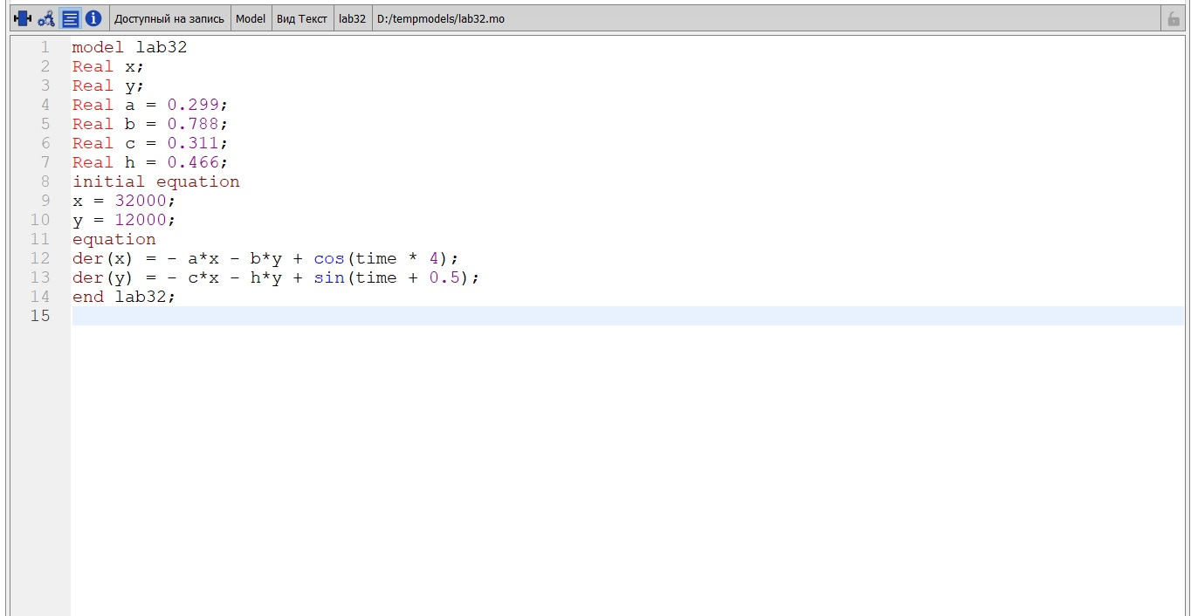

Figure 11: Задача модель 2 OpenModelica

1. Создала график для модели 2. (рис. fig. **¿fig:010?**)

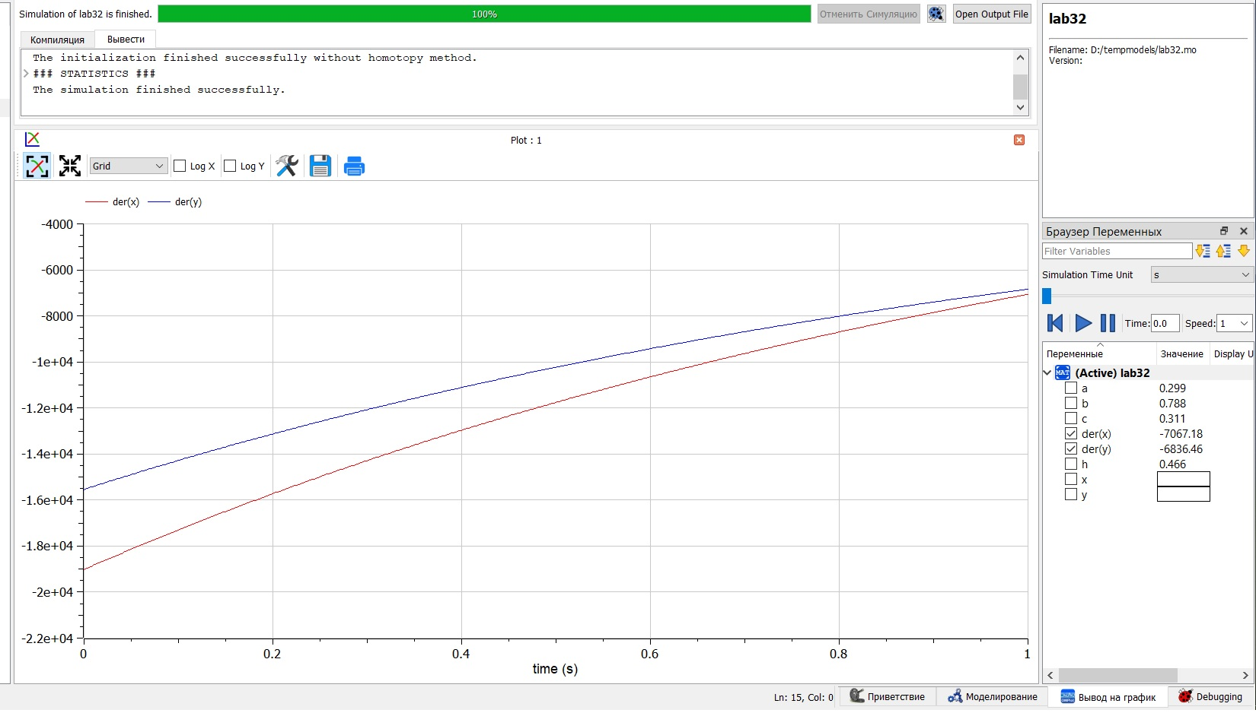 # Выводы

В результате работы удалось создать 2 модели боевых действий на Julia и OpenModelica, изобразить изменение количества войск на графиках.

# Список литературы

[1] Справочная информация для лабораторной работы 3 в ТУИС на курсе “Математическое моделирование” URL: https://esystem.rudn.ru/pluginfile.php/1971652/mod_resource/content/2/%D0%9B%D0%B0%D0%B1%D0%BE%D1%80%D0%B0%D1%82%D0%BE%D1%80%D0%BD%D0%B0%D1%8F%20%D1%80%D0%B0%D0%B1%D0%BE%D1%82%D0%B0%20%E2%84%96%202.pdf.